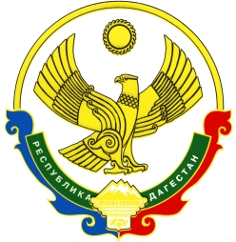
РЕСПУБЛИКА ДАГЕСТАН
Унцукульский район
Собрание депутатов муниципального района
368950 Республика Дагестан Унцукульский район, п. Шамилькала,
ул.М. Дахадаева 3, т. 55-62-87 Email: uncuk_sobranie

от 24 марта 2022 года №23

РЕШЕНИЕ
по поводу депутатского запроса
группы депутатов

Рассмотрев депутатский запрос группы депутатов по поводу проблем, связанных со снабжением электроэнергией населения села Кахабросо, Собрание депутатов муниципального района

РЕШАЕТ:

Направить депутатский запрос группы депутатов сельского Собрания МО «сельсовет Кахабросинский» для рассмотрения и исполнения в администрацию муниципального района «Унцукульский район».

Председатель Собрания М.Б.Юсупов

